INFORMAÇÃO DE IMPRENSA

MICHELIN Power RS

“Um antes e um depois”
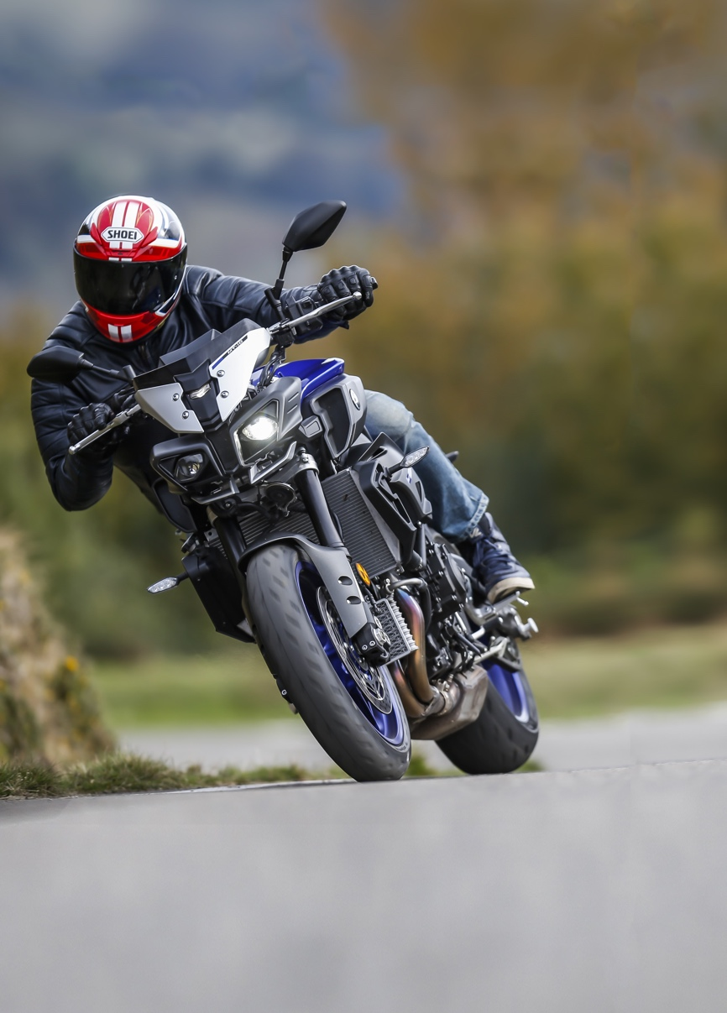

Dossier de imprensa

Abril de 2017

Sumário

- Em síntese
“Com o MICHELIN Power RS, vai haver um antes e um depois”, Gary Guthrie ….……....… 3
- O pneu Michelin Power RS, em 10 números …..………………….………………….….…..........… 5
- As tecnologias do pneu MICHELIN Power RS, reveladas ...……………..……….…....................….… 6
- Aderência em seco, estabilidade e manobrabilidade,
segundo seis pilotos de MotoGPTM..........................................................…....................………....….. 9
- O pneu Michelin Power RS na gama radial ………..........…………………….…….…..…….….….…. 10
- As inovações tecnológicas da MICHELIN que marcaram a história da moto ……...............…......… 11
- Anexos:
A Michelin, em síntese ……………………………..…………………….……………..................……… 13
Alguns números chave sobre o Grupo Michelin .…………………………………………….…...….….. 15

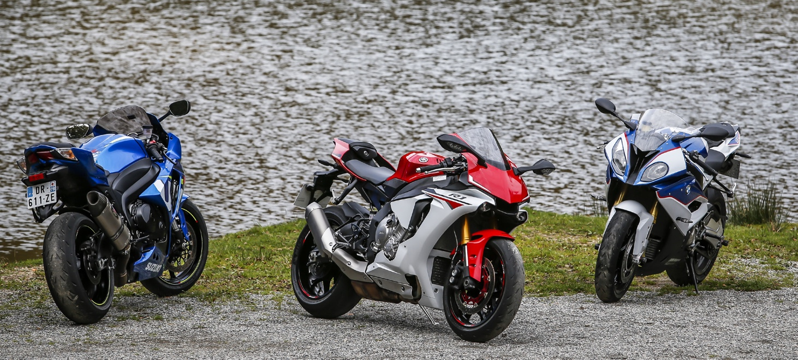
Em síntese

“Com o MICHELIN Power RS, vai haver um antes e um depois”, Gary Guthrie
“Tenho muito orgulho de apresentar o pneu MICHELIN Power RS. Uma nova gama de pneus destinados a uma utilização desportiva e uma nova tecnologia MICHELIN ACT+ que, certamente, vão marcar uma meta no mundo da moto. Vai haver um antes e um depois. Vai haver um antes e um depois.
Os pneus de moto MICHELIN foram sempre, e continuam a ser, reconhecidos pelas suas performances em solo molhado. A segurança é um campo em que a nossa empresa não faz concessões, especialmente para um pneu de estrada com utilização desportiva. Atualmente, as novas tecnologias permitem-nos ir mais longe, muito mais longe. Este é o desafio que devemos defrontar: alcançar um grado de aderência em seco, de estabilidade em reta e em curva e uma manobrabilidade que permitam aos motoristas libertar todo o seu potencial. Quer sejam pilotos profissionais quer ocasionais, sem distinção de nível, todos concordam que a experiência de rodar com o pneu MICHELIN Power RS é única. O sorriso dos pilotos quando descem da sua moto é a melhor prova. É também a nossa maior recompensa.
A aderência em seco não é a única performance que define um pneu de estrada para utilização desportiva. No desenvolvimento deste novo pneu, a estabilidade e a manobrabilidade foram também os nossos principais eixos de trabalho. Para conseguir este resultado, o investimento em Investigação e Desenvolvimento foi considerável. O fruto deste trabalho? Inovações tecnológicas muito sofisticadas, como a MICHELIN ACT+. Para esta tecnologia registaram-se duas patentes e é, provavelmente, uma das inovações mais importantes desde a invenção do pneu radial de moto em 1987. A inovação está tão enraizada nos genes da Michelin, que o Grupo lhe dedicou mais de 700 milhões de euros em 2016. Este investimento é o que nos permite, atualmente, abrir novas perspetivas no segmento de pneus de moto de estrada para utilização desportiva.
Em cada etapa da criação de um pneu encontramos inovação, da sua conceção até à sua fabricação, passando pelos métodos de testes, o desenvolvimento de MICHELIN ACT+ ou a adaptação das ferramentas industriais aos novos progressos tecnológicos.
Naturalmente, a inovação não é por si só um fim. Contudo, é necessária como condição indispensável do progresso, conceito inscrito no coração da estratégia do nosso Grupo. Responder adequadamente às necessidades do utilizador, inclusive antecipando-as, requer, como consequência, criar inovação a partir do terreno, das utilizações, das práticas de mobilidade e das condições meteorológicas.
Paradoxalmente, inclusive se as condições climatológicas são diferentes, nesta área, as utilizações são as mesmas em todo o mundo. Os utilizadores dos pneus de estrada para utilização desportiva querem acima de tudo desfrutar da pilotagem. Por isso, praticam a mesma sobretudo em tempo seco. As provas externas que levámos a cabo situam o pneu MICHELIN Power RS à frente dos pneus da concorrência em todos os critérios esperados pelos utilizadores.
Com o pneu MICHELIN Power RS, queremos tornar-nos nos líderes de um mercado que evolui a grande velocidade com novas motos cada vez com mais performances.

O novo pneu, que começou a ser comercializado no passado mês de janeiro, está disponível em treze dimensões: quatro dianteiras e nove traseiras. Esta nova gama cobre um grande espectro de motos, das mais potentes, como as 1.000 cc, especialmente estendidas nos países europeus e da América do Norte, até às pequenas de 250 cc, muito utilizadas na América do Sul e no Sudeste asiático, diferentes de um continente para o outro, mas submetidas a exigências similares. O pneu MICHELIN Power RS é a resposta adequada aos motoristas mais exigentes com necessidades idênticas, independentemente da cilindrada.
Gary Guthrie

Michelin Power RS, em 10 números
1
MICHELIN Power RS é a referência em todos os critérios comparados nos testes MTC.∗
2
Número de patentes registadas para a tecnologia MICHELIN ACT +.
3
Número de continentes em que se realizaram os testes (Europa, América do Norte e Ásia).
3,5
Em segundos, o tempo ganho por volta vs. MICHELIN Power 3 ∗∗
5
Número de circuitos utilizados para a posta a ponto.
15
Número de protótipos fabricados.
30
Número de anos (30º aniversário) do lançamento comercial do primeiro pneu radial de moto (MICHELIN A59X / MICHELIN M59X) em 1987.
45
Em graus C°, o patamar de temperatura do ar.
54
Número de modelos de motos diferentes utilizados nas provas.
300
Número de pneus provados em estrada e circuito.

As tecnologias do pneu MICHELIN Power RS, reveladas
Durante a utilização desportiva na estrada, dado que o motorista não pretende apurar constantemente até à última décima de segundo como no caso dos campeões de MotoGPTM (ver pág. 9), é preciso um pneu com excelentes performances de aderência em solo seco, manobrabilidade e estabilidade. Isto é um compromisso de maior segurança para garantir as melhores sensações e um prazer de pilotagem sem par.
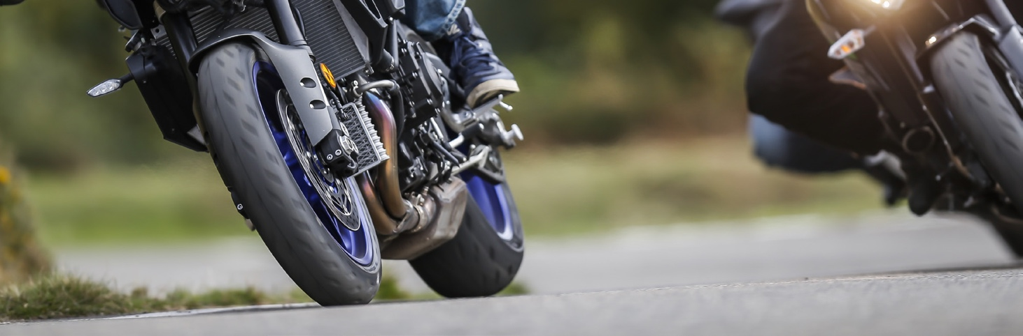
Para atingir este nível de performances, as equipas de investigação, desenvolvimento e industrialização do Grupo, dedicaram-se durante mais de dois anos (sem contar o pré-desenvolvimento das tecnologias) a conceber a nova gama de pneus MICHELIN Power RS. Um trabalho de codesenvolvimento que levou a um progresso espetacular em aderência em solo seco, manobrabilidade e estabilidade.

Por último, embora externamente a sua escultura faça lembrar a de um pneu slick, é também um pneu de estrada para utilização desportiva que incorpora inúmeras novidades no interior.
A nova escultura patenteada MICHELIN ACT+
Graças à tecnologia ACT+, a rigidez do pneu MICHELIN Power RS adapta-se às condições de rolamento. O novo pneu caracteriza-se por uma única camada de carcaça com um ângulo variável que, próximo a 90º na zona do topo, confere uma mínima rigidez para garantir a estabilidade em reta que se precisa a alta velocidade.
A parte superior da camada orienta-se para o ombro no interior dos flancos, sobrepondo-se a si mesma, para garantir a rigidez indispensável que proporcione a estabilidade requerida na curva.
Esta tecnologia revolucionária permite otimizar o rendimento e o prazer da pilotagem. Foram necessários dois anos de posta a ponto e adaptação das ferramentas industriais para fabricar estes pneus. Além disso, registaram-se duas patentes durante o processo de desenvolvimento da carcaça do pneu MICHELIN Power RS, a inovação mais importante nesta zona do pneu desde a invenção do pneu radial pela Michelin.

Os compostos de borracha de última geração,
diretamente derivados da experiência em competição
A introdução de elastómeros da mais avançada tecnologia permite maximizar as performances de aderência em solo seco e molhado do MICHELIN Power RS. As borrachas especificamente desenvolvidas para este novo pneu incorporam elastómeros funcionais SBR de última geração.
Ciência ainda recente, a química dos elastómeros é um campo de Investigação e Desenvolvimento que deixa entrever progressos consideráveis. Dado que é necessário mobilizar enormes meios, são poucos os fabricantes de pneus que têm a capacidade de desenvolver internamente as suas próprias matérias-primas. Em 2016, a Michelin dedicou mais de 700 milhões de euros à I+D. Este investimento permite-lhe desenvolver os seus próprios materiais e dispor de uma importante estrutura e meios industriais, partilhados por todas as entidades.
Todos os compostos do pneu MICHELIN Power RS beneficiam da experiência da Michelin na competição de moto. De facto, fabricam-se nas mesmas instalações de produção.
Finalmente, o composto lateral traseiro do MICHELIN Power RS provou-se diretamente nos campeonatos nas duas últimas temporadas. É composto por elastómeros que oferecem um nível de aderência sem par e uma rápida temperatura de trabalho.
A tecnologia MICHELIN borracha dupla 2CT+
A aderência em seco beneficia de dois progressos: as tecnologias MICHELIN borracha dupla 2CT e 2CT+, que permitem distinguir as zonas de utilização do pneu com:
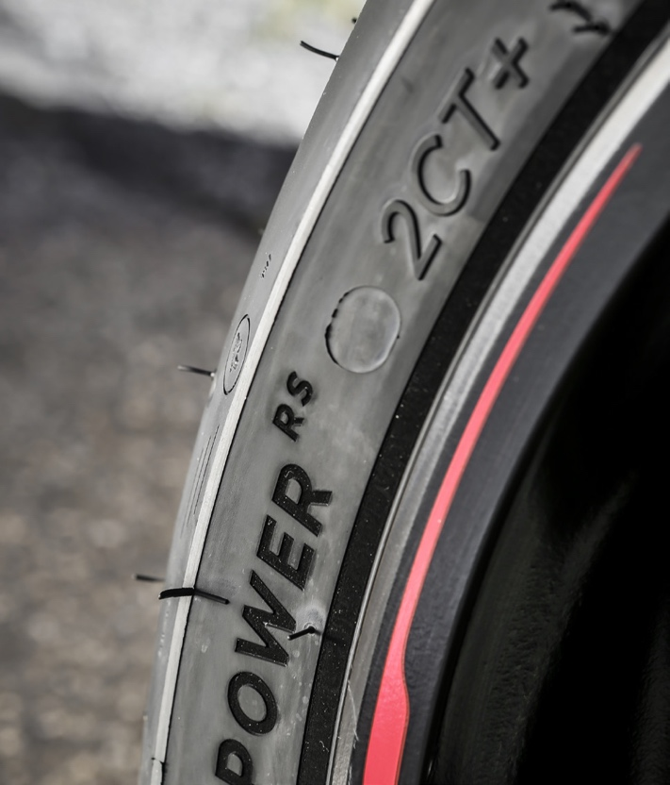
- a borracha central, otimizada para a aderência em solo molhado e o desgaste (100% sílica)
- a borracha lateral, exclusivamente para aderência em solo seco (100% preto de carvão)
Desde 1994 a Michelin propõe pneus borracha dupla em GP 500. A borracha da sua banda de rolamento, dura no centro, permitia resistir a agressividade das acelerações e das travagens, aumentando ao mesmo tempo a duração. Nos ombros, a borracha mole proporcionava mais aderência nas inclinações.
O pneu MICHELIN Power RS integra as tecnologias MICHELIN 2CT, no dianteiro, e MICHELIN 2CT+ no traseiro. Neste último, a borracha dura vai por baixo da borracha do ombro. O resultado permite conseguir um maior nível de rigidez nas inclinações leves e mais estabilidade nas grandes inclinações, especialmente durante fortes acelerações.
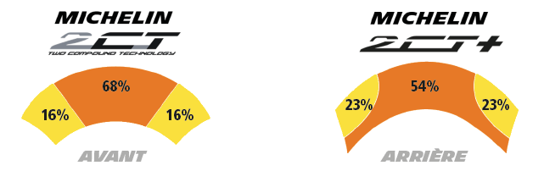
DIANTEIRO
traseiro

Um perfil dianteiro otimizado para uma precisão
e uma manobrabilidade excecionais
Os perfis dianteiro e traseiro do pneu MICHELIN Power RS desenvolveram-se a partir da experiência em competição para conseguir distribuições ótimas das pressões na zona de contacto para o perfeito funcionamento dos novos compostos de borracha.
Levou-se a cabo um trabalho específico no pneu dianteiro para conseguir uma manobrabilidade sem precedentes até à data e uma precisão na direção, tanto na mudança de inclinação como na travagem em inclinação ou na saída da curva.
Comparando o perfil exterior do MICHELIN Power RS com outros pneus da marca, os matizes são mínimos. A diferença está no perfil interior. A precisão da correspondência entre os perfis exterior e interior do pneu dianteiro permite controlar a espessura da borracha da banda de rolamento tornando-o no melhor pneu dianteiro do mercado. A combinação com a rigidez dos materiais da banda de rolamento permite o ajuste preciso das sensações de pilotagem do pneu e da resposta no guiador para o piloto.∗
O perfil do MICHELIN Power RS oferece rendimento e prazer de pilotagem em todos os ângulos de inclinação. O pneu dianteiro proporciona uma agilidade excecional no segmento de pneus de estrada para utilização desportiva, com uma considerável precisão de pilotagem e de direção.

Aderência em seco, estabilidade e manobrabilidade,
segundo seis pilotos de MotoGPTM
Se todas as investigações sobre o terreno demonstram que, para uma utilização desportiva na estrada, os motoristas procuram, acima de tudo, aderência em solo seco, estabilidade e manobrabilidade, por razões diferentes, também é o que esperam os pilotos de MotoGPTM, o mais alto nível de competição. Assim pois, analisam estas duas performances seis pilotos de MotoGPTM:
Marc Márquez - Repsol Honda:
“Um dos parâmetros mais importantes do pneu é a aderência. É obrigatório para que funcione, mas não se pode esquecer o perfil. Se tivermos uma excelente aderência, mas um perfil mau, a estabilidade e a manobrabilidade não vão ser boas. É um desafio difícil encontrar um bom equilíbrio entre estes conceitos para desenvolver um pneu fácil e eficaz. A Michelin fez um grande trabalho para nos oferecer um pneu fácil de usar, com uma aderência e umas performances incríveis”.
Maverick Viñales – Movistar Yamaha:
Para mim é vital ter uma aderência que proporcione bons pontos de travagem. É muito importante. A aderência do pneu permite parar a máquina e fazer inclinações. Sem aderência, podes sair da pista rapidamente. Em relação à manobrabilidade, dá-me a confiança para levar a moto ao máximo e poder adaptar a minha trajetória. Um aspeto fundamental para ganhar.”
Bradley Smith – Red Bull KTM Factory Racing:
“A aderência dá confiança ao piloto e permite-lhe acelerar e travar de maneira ótima. A manobrabilidade permite manter a trajetória correta no momento adequado. Estes dois aspetos devem ser simultâneos. São essenciais. Não só para realizar voltas mais rápidas, mas também para dar uma volta constante com segurança. Isto também é valioso para a estrada”.
Andrea Dovizioso – Ducati Team:
“A aderência é o elemento que todos os pilotos procuram e, como é fácil para nós chegar aos limites do pneu, achamos que nunca temos suficiente aderência. Mais aderência permite-nos atingir mais velocidade, mesmo que seja um segundo. Por isso, os pilotos sempre queremos mais. A manobrabilidade é a agilidade do pneu nas mudanças de direção e a sua capacidade de adaptação a todas as situações com um amplo espectro de exploração”.
Andrea Iannone – Team Suzuki Ecstar:
“Isto significa mais estabilidade e um melhor feeling. Assim, pode-se pilotar de maneira mais agressiva, pois a moto está mais «colada» ao solo”.
Aleix Espargaró – Aprilia Racing Team Gresini:
“As modernas máquinas de MotoGP são muito potentes e, como piloto, quero passar cada vez mais potência ao solo. Dispor de um pneu com um bom nível de aderência é crucial para ser rápido nas saídas de curva e manter a velocidade em reta. A agilidade da moto ajuda nas mudanças de trajetória e dá mais confiança durante toda a corrida, em que é importante ter segurança e conforto volta após volta. Se podemos combinar estas duas qualidades num pneu, então é mais fácil conseguir os resultados que todos esperamos”.

O pneu MICHELIN Power RS
na gama radial MICHELIN
O topo de gama radial Sport & Touring possui atualmente quatro variantes. O pneu Michelin Power RS é o sucessor dos pneus MICHELIN Power Super Sport Evo e MICHELIN Pilot
Power 3.

O pneu MICHELIN Power RS, uma grande gama dimensional
Com 13 dimensões (quatro dianteiras e nove traseiras), o pneu MICHELIN Power RS equipa uma grande quantidade de gamas de motos, das pequenas de 300 cc, às Supersport, passando pelas roadsters de médias cilindradas.
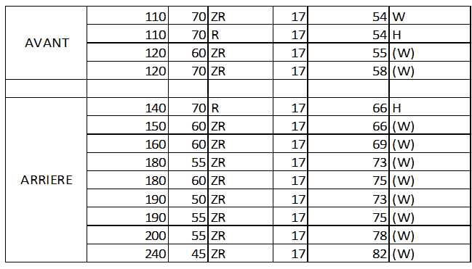
DIANTEIRO
TRASEIRO

As inovações tecnológicas da MICHELIN
que marcaram a história da moto
Várias vezes, as inovações da Michelin revolucionaram o pneu de moto para se tornarem em padrões de referência. Recordemos cinco das inovações principais:
- 1977 - A escultura semi-slick:
Face ao grande aumento de potência das motos a Michelin orienta as suas investigações para a banda de rolamento, eliminando totalmente o desenho: uma revolução para a época!
Apresentado no Grand Prix em 1977, o pneu slick permitirá a Barry Sheene (Suzuki), especialmente, ganhar nesse mesmo ano, o campeonato do mundo de 500 CC.
Em 2004, o MICHELIN Pilot Power começou a sua corrida sendo o pneu de moto hipersport de estrada com menos desenho do mercado.
- 1984 - A tecnologia radial:
A Michelin testa os seus primeiros pneus radiais nos grandes prémios de moto. Logo se tornam na referência.
Em 1987, graças à sua rica experiência em competição, a Michelin comercializa o primeiro pneu radial para motos de série: MICHELIN A59X / M59X.
A tecnologia radial fornece uma vantagem determinante em termos de resistência e estabilidade a grandes velocidades, constância das performances na estrada, conforto de rodagem e resistência ao desgaste.
- 1992 – A sílica:
No princípio dos anos 90, a Michelin introduziu em competição as borrachas reforçadas com sílica 100%, criadas a partir da investigação do Grupo Michelin. Esta inovação marca o início de uma nova era de supremacia para a Michelin, especialmente durante as provas disputadas em molhado. Ao adicionar sílica à borracha dos pneus de moto, a Michelin estabeleceu de novo uma referência em relação à aderência em solo molhado.
Em 1999, o MICHELIN Pilot Sport será o primeiro pneu de série a beneficiar desta inovação.
- 1994 - O 1º pneu com borracha dupla em GP 500
A tecnologia MICHELIN borracha dupla 2CT vai permitir aumentar ainda mais a distância entre a Michelin e a sua concorrência. A Michelin continuará o seu reinado indiscutível na categoria rainha.
Em 2005, pela primeira vez, um pneu hypersport incorpora borrachas diferentes no centro e nos ombros do pneu. O MICHELIN Power Race é o primeiro pneu de competição homologado para estrada que se caracteriza por ser de borracha dupla.
Em 2006, a Michelin vai ainda mais longe na aplicação da tecnologia borracha dupla. Esta inovação sai do circuito. Compreendendo que nasceu no circuito, mas que não se pode limitar mais, o MICHELIN Pilot Power 2CT destina-se a motos desportivas usadas principalmente na estrada.
- 2009 - A tecnologia MICHELIN AST (Asymmetric Technology)
Esta tecnologia criou-se em 1994 em Moto GP 500. A tecnologia AST (Asymmetric Technology), associada ao sistema 3CT (Three Compound Technology), permite dispor de borrachas diferentes nos ombros direito e esquerdo do pneu, assim como de uma terceira borracha mais resistente no centro da banda de rolamento. Deste modo, o ombro mais solicitado durante uma corrida possui uma borracha mais dura para que a sua duração seja compatível com a distância a percorrer na pista.
Em 2009, a tecnologia AST permite ao MICHELIN Power One Competition 16,5" ser o primeiro pneu desta categoria que se adapta às particularidades de cada pista, tendo em conta as diversas tensões impostas em cada lado do pneu, segundo se o circuito tem mais curvas à direita ou à esquerda.
- 2011 - A tecnologia de lamelas MICHELIN XST (X-Sipe Technology)
A tecnologia de lamelas MICHELIN XST (X-Sipe Technology) é um progresso fundamental que permite melhorar a segurança, tanto com chuva forte como em condições de humidade e, mais geralmente, em zonas que oferecem uma aderência reduzida: charcos, calçada, zonas com mato húmido, marcas viais…
O princípio da tecnologia de lamelas MICHELIN XST baseia-se em romper a película de água. Num primeiro momento, os rebordos das lamelas rompem a película de água, que se evacua para o exterior, graças aos largos sulcos. Para otimizar esta função, colocaram-se pequenos espaços circulares com o fim de aumentar a capacidade de drenagem e de melhorar a eficácia das lamelas e do seu efeito “lâmina”.
A tecnologia MICHELIN XST revolucionou o mercado dos pneus Touring com a chegada do MICHELIN Pilot Road 3 em 2011.
Evolução da tecnologia MICHELIN XST, com lamelas em bisel para evitar qualquer desgaste anormal nas condições mais difíceis, a tecnologia MICHELIN XST+ incorporou-se no pneu MICHELIN Road 4.

Anexo

A Michelin, em síntese
Há mais de um século que a Michelin dedica a sua experiência e a sua capacidade de inovação para melhorar a mobilidade das pessoas e dos bens em todo o mundo.
1889: Fundação da “Michelin et Cie”.
1891: A Michelin apresenta as suas primeiras patentes de pneus desmontáveis e reparáveis.
1895: A Michelin faz rodar o primeiro automóvel sobre pneus, o Eclair.
1898: Nasce o “Bibendum”, o boneco da Michelin.
1900: Publica-se o primeiro Guia MICHELIN.
1905: Apresentação da “sola Michelin”, com rebites para melhorar a aderência
e a resistência do pneu.

1910: Edição do primeiro mapa de estradas da Michelin à escala 1/200.000.

1913: A Michelin inventa a roda de aço desmontável.

1923: Primeiro pneu de automóvel ligeiro de baixa pressão (2,5 bar).
1926: A Michelin cria o seu primeiro Guia Verde turístico.
1930: A Michelin apresenta a patente do pneu com câmara de ar incorporada.
1938: A Michelin comercializa o Metalic, o primeiro pneu com carcaça de aço para
camiões.
1946: A Michelin inventa o pneu radial.
1959: A Michelin lança o primeiro pneu radial para engenharia civil.
1979: O pneu radial da Michelin ganha o campeonato do mundo de Fórmula 1.
1981: O Michelin Air X é o primeiro pneu radial para avião.
1989: 3615 Michelin, serviço telemático de cálculo de itinerários através do serviço
francês Minitel.
1992: Lançamento do primeiro pneu de baixa resistência ao rolamento MICHELIN
Energy™.
1993: A Michelin inventa um novo processo de fabrico de pneus: o C3M.
1995: O vaivém espacial norte-americano aterra com pneus Michelin.
1996: A Michelin inventa o pneu de engate vertical: PAX System.
1998: Primeira edição do Michelin Challenge Bibendum, primeiro evento
veículos ecológicos.
1998: Centenário do Bibendum, o boneco da Michelin.
2000: Bibendum, votado como melhor símbolo de todos os tempos por um júri internacional.
2001: A Michelin comercializa o maior pneu do mundo para engenharia civil.
2003: Lançamento da gama de acessórios para automóvel da Michelin.
2004: “Michelin, a melhor forma de avançar”, a nova assinatura institucional do Grupo.
2004: Comercializa-se o MICHELIN XeoBib, o primeiro pneu agrícola a baixa pressão
constante.
2005: A Michelin fornece pneus para o novo avião Airbus A-380. Lançamento do
pneu de moto MICHELIN Power Race, o primeiro pneu desportivo com borracha dupla
homologado para estrada.
2006: A Michelin revoluciona o setor de pneus para camiões com as Michelin
Durable Technologies.
2007: Lançamento do novo pneu verde MICHELIN Energy™ Saver, que economiza quase
0,2 litros aos 100 km e evita a emissão de cerca de 4 gramas de CO2 por cada
quilómetro percorrido.
2008: A Michelin introduz o novo pneu MICHELIN X EnergyTM SaverGreen para
camiões.
2009: O guia MICHELIN France celebra a sua edição número 100.
2010: Lançamento no mercado de substituição dos pneus MICHELIN Pilot Sport
3 e MICHELIN Alpin 4.
2010: X Edição do MICHELIN Challenge Bibendum no Rio de Janeiro (Brasil).
2011: XI Edição do MICHELIN Challenge Bibendum em Berlim (Alemanha).
2012: Apresentação comercial na Europa do pneu MICHELIN Primacy 3.
2012: Lançamento na Europa dos novos pneus de inverno de altas
performances MICHELIN Pilot Alpin e MICHELIN Latitude Alpin.
2012: Comercialização na Europa dos novos pneus MICHELIN ENERGY™
Saver+ e MICHELIN Agilis+.
2013: Comercialização do pneu de ultra altas performances MICHELIN Pilot Sport Cup2, equipamento
original dos novos Ferrari 458 Speciale, Porsche 918 Spyder e AMG SLS Black
Series.
2014: A Michelin apresenta no salão NAIAS de Detroit o pneu MICHELIN Premier
A/S para ligeiros cuja banda de rolamento se "autorregenera".
2014: A Michelin apresenta o seu novo pneu de inverno para ligeiros, o MICHELIN
Alpin 5.

Anexo

Alguns números chave sobre o Grupo Michelin
Fundação: 1889
Implantação industrial: 68 fábricas em 17 países
Número de empregados: 111.700 em todo o mundo
Centro de Tecnologias: Mais de 6.000 investigadores em 25 instalações e três continentes (Europa, América e Ásia).
Orçamento anual para I+D: Mais de 700 milhões de euros.
Produção anual: 184 milhões de pneus cada ano, mais de 16.5 milhões de mapas e guias vendidos em mais de 170 países e 1.200 milhões de itinerários calculados através de ViaMichelin.
Vendas líquidas em 2016: 20.907 milhões de euros.

Um amplo número de marcas para cobrir todos os segmentos do mercado: Michelin, BFGoodrich, Kleber, Uniroyal, Riken, Taurus, Kormoran, Warrior, Pneu Laurent, Recamic, Michelin Remix, Euromaster, TCI Tire Centers, Tyre Plus.
Descubra toda a história do Grupo Michelin visitando l’Aventure Michelin. A atualidade e a informação útil encontra-se em www.laventuremichelin.com.
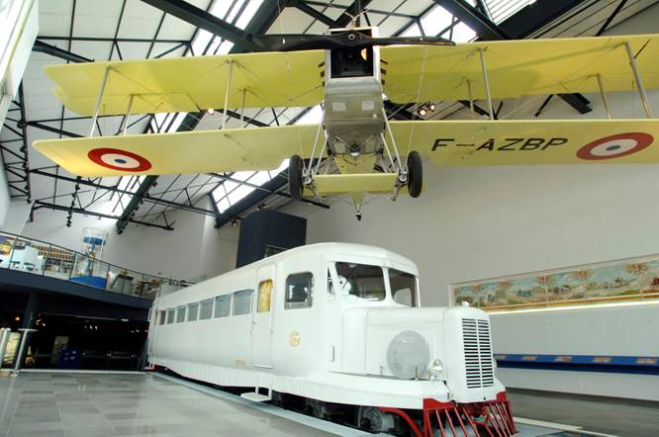

A missão da Michelin, líder do setor dos pneus, é contribuir de maneira sustentável para a mobilidade das pessoas e dos bens. Por este motivo, o Grupo fabrica, comercializa e distribui pneus para todo o tipo de veículos. A Michelin propõe igualmente serviços digitais inovadores, como a gestão telemática de frotas de veículos e ferramentas de ajuda à mobilidade. De igual forma, edita guias turísticos, de hotéis e restaurantes, mapas e atlas de estradas. O Grupo, que tem a sua sede em Clermont-Ferrand (França), está presente em 170 países, emprega 111.700 pessoas em todo o mundo e dispõe de 68 centros de produção implantados em 17 países diferentes que, em conjunto, fabricaram 184 milhões de pneus em 2015. A Michelin possui um Centro de Tecnologia que se encarrega da investigação e desenvolvimento com implantação na Europa, América do Norte e Ásia (www.michelin.es).

DEPARTAMENTO DE COMUNICAÇÃO

Avda. de Los Encuartes, 19

28760 Tres Cantos – Madrid – ESPANHA
Tel.: 0034 914 105 167 – Fax: 0034 914 105 293

∗ Segundo os testes realizados pelo Motorrad Test Center nos circuitos de Boxberg e Neuhausen, na Alemanha, em outubro de 2016, com uma BMW S1000RR equipada com pneus dianteiros na dimensão 120/70ZR17 e traseiros na dimensão 190/55ZR17, comparando o novo pneu MICHELIN Power RS com os competidores: PIRELLI Diablo Rosso 3, Dunlop Sportsmart 2, Continental Sportattack III, Bridgestone S21 e Metzeler M7RR.
∗∗ Segundo estudos internos realizados em Fontanges, Cartagena e Ladoux em 2016 com uma BMW S1000RR modelo 2015 equipada com pneus dianteiros na dimensão 120/70ZR17 e traseiros na dimensão 190/55ZR17, comparando o novo pneu MICHELIN Power RS com o seu predecessor, o MICHELIN Pilot Power 3. Os resultados podem variar em função do tipo de moto e das condições de rolamento.
∗ Segundo os testes realizados pelo Motorrad Test Center nos circuitos de Boxberg e Neuhausen, na Alemanha, em outubro de 2016, com uma BMW S1000RR equipada com pneus dianteiros na dimensão 120/70ZR17 e traseiros na dimensão 190/55ZR17, comparando o novo pneu MICHELIN Power RS com os competidores: PIRELLI Diablo Rosso 3, Dunlop Sportsmart 2, Continental Sportattack III, Bridgestone S21 e Metzeler M7RR.

